

责任编辑：

电 话：86-010-58303547

传 真：86-010-58303388

编辑邮箱：tainbk@chinaccm.com

地址：北京市朝阳区高碑店盛世龙源12号楼（邮编：100022）

# 2019.09.06

# 4

# 一、苯酚周报

**苯酚市场周报目录**

一、苯酚周报 3

1、苯酚国际市场 3

2、苯酚国内市场 4

2.1、本周苯酚生产厂家出厂价格 4

2.2、本周苯酚区域价格 4

2.3、高桥石化苯酚价格走势图 4

2.4、苯酚华东市场价格走势图 4

3、苯酚行情分析及后市展望 4

二、丙酮周报 3

1、丙酮国际市场 3

2、丙酮国内市场 4

2.1、本周丙酮生产厂家出厂价格 4

2.2、本周丙酮区域价格 4

2.3、高桥石化丙酮价格走势图 4

2.4、丙酮华东市场价格走势图 4

3、丙酮行情分析及后市展望 4

## 1、苯酚国际市场

|  |  |  |  |  |  |  |  |
| --- | --- | --- | --- | --- | --- | --- | --- |
| **日期** | **产品名称** | **国家/地区** | **价格类型** | **最低价** | **最高价** | **均价涨跌** | **价格单位** |
| 2019-09-10 | 苯酚 | 东南亚 | CFR | 984 | 986 | **5** | 美元/吨 |
| 2019-09-10 | 苯酚 | 中国 | CFR | 924 | 926 | **20** | 美元/吨 |
| 2019-09-10 | 苯酚 | 美国东海岸 | 美国东海岸出罐 | - | - | **0** | 美元/吨 |
| 2019-09-10 | 苯酚 | 美湾 | FOB | 868 | 878 | **3** | 美元/吨 |
| 2019-09-10 | 苯酚 | 西北欧 | FD | 1168 | 1172 | **91** | 美元/吨 |
| 2019-09-10 | 苯酚 | 鹿特丹 | FOB | 1180 | 1184 | **109** | 美元/吨 |

## 2、苯酚国内市场

### 2.1、本周苯酚生产厂家出厂价格

|  |  |  |  |  |  |  |
| --- | --- | --- | --- | --- | --- | --- |
| **产品名称** | 生产厂家 | 天津石化 | 燕山石化 | 蓝星哈尔滨 | 高桥石化 | 吉林石化 |
| 苯酚 | 2019-9-9 | 7900 | 7900 | 7900 | 7800 | 7800 |
| 苯酚 | 2019-9-10 | 7900 | 7900 | 8200 | 7950 | 7800 |
| 苯酚 | 2019-9-11 | 8200 | 8200 | 8200 | 7950 | 7100 |
| 苯酚 | 2019-9-12 | 8200 | 8200 | 8200 | 7950 | 7100 |

### 2.2、本周苯酚区域价格

|  |  |  |  |  |
| --- | --- | --- | --- | --- |
| **产品** | **日期** | **华东地区** | **华北地区** | **华南地区** |
| 苯酚 | 9月9日 | 8050-8100 | 8100-8100 | 8100-8100 |
| 苯酚 | 9月10日 | 8150-8200 | 8200-8200 | 8100-8200 |
| 苯酚 | 9月11日 | 8150-8200 | 8300-8300 | 8300-8300 |
| 苯酚 | 9月12日 | 8150-8200 | 8300-8300 | 8300-8300 |
| 较上周涨跌 | | ↓100/100 | ↓200/200 | ↓200/200 |

### 2.3、华东苯酚价格走势图

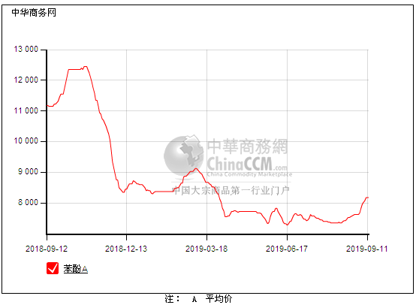

### 2.4、高桥石化苯酚价格走势图

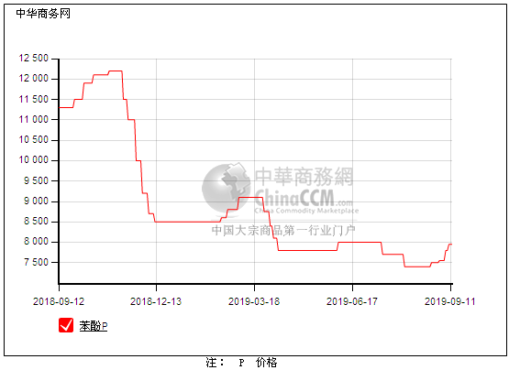

## 3、苯酚行情分析及后市展望

## 本周，国内苯酚市场依然上推，因后期工厂开工受限，加上进口量缩减，供应或持续偏紧，国内工厂纷纷报盘上调助推市场，贸易商积极挺价低价惜售，苯酚保持向上势头，成交也缓慢向高。华东地区市场价格参考在8200元/吨，华南地区市场价格参考在8300-8400元/吨，华北地区市场价格参考在8200-8300元/吨附近。

## 重点市场行情分述：

## 华东地区：本周，华东地区苯酚市场报盘涨势，工厂纷纷调涨助推市场，贸易商对后市仍有期待，不过当前仍挺价销售为主，截止本周末，当地主流参考价格在8200元/吨，预计商谈为主。

## 华南地区：本周，华南地区苯酚市场行情走高，工厂纷纷上调，场内推涨势头仍存，贸易商挺市情绪也浓，截止本周末，当地主流参考价格在8300-8400元/吨。下游节前备货进入尾声，买气一般，实单有限。

## 华北地区：本周，燕山周边地区苯酚市场行情上推，燕山有检修计划，现货偏紧，工厂调涨，贸易商心态向好，惜售情绪浓厚，截止本周末，当地主流参考价格在8200-8300元/吨，下游刚需补货，实单实谈。

## 后市预测：关注节前下游备货情况以及工厂动向，苯酚或仍不断向高位运行。

## 

# 二、丙酮周报

## 1、丙酮国际市场

|  |  |  |  |  |  |  |  |
| --- | --- | --- | --- | --- | --- | --- | --- |
| **日期** | **产品名称** | **国家/地区** | **价格类型** | **最低价** | **最高价** | **均价涨跌** | **价格单位** |
| 2019-09-10 | 丙酮 | 鹿特丹 | FOB | 407 | 411 | **47** | 美元/吨 |
| 2019-09-10 | 丙酮 | 西北欧 | FD | 468 | 472 | **40** | 美元/吨 |
| 2019-09-10 | 丙酮 | 美湾 | FOB | 502 | 512 | **0** | 美元/吨 |
| 2019-09-10 | 丙酮 | 中国 | CFR | 459 | 461 | **5** | 美元/吨 |
| 2019-09-10 | 丙酮 | 东南亚 | CFR | 474 | 476 | **0** | 美元/吨 |

## 

## 2、丙酮国内市场

### 2.1、本周丙酮生产厂家出厂价

|  |  |  |  |  |  |  |
| --- | --- | --- | --- | --- | --- | --- |
| **产品名称** | **生产厂家** | **燕山石化** | **蓝星哈尔滨** | **高桥石化** | **吉林石化** | **天津石化** |
| 丙酮 | 2019-9-9 | 4100 | 4500 | 4000 | - | 4100 |
| 丙酮 | 2019-9-10 | 4100 | 4500 | 4000 | - | 4100 |
| 丙酮 | 2019-9-11 | 4100 | 4500 | 4100 | - | 4100 |
| 丙酮 | 2019-9-12 | 4100 | 4500 | 4100 | - | 4100 |

### 

### 2.2、本周丙酮区域价格

|  |  |  |  |  |
| --- | --- | --- | --- | --- |
| **产品** | **日期** | **华东地区** | **华北地区** | **华南地区** |
| 丙酮 | 9月9日 | 4100-4100 | 4100-4150 | 4100-4150 |
| 丙酮 | 9月10日 | 4200-4200 | 4100-4150 | 4150-4200 |
| 丙酮 | 9月11日 | 4250-4300 | 4100-4150 | 4300-4300 |
| 丙酮 | 9月12日 | 4250-4300 | 4100-4150 | 4300-4300 |
| 较上周涨跌 | | ↓125/125 | ↓0/0 | ↓150/150 |

### 2.3、华东丙酮价格走势图

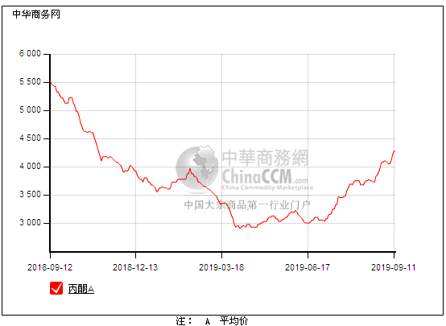

### 2.4、高桥石化丙酮市场价格走势图

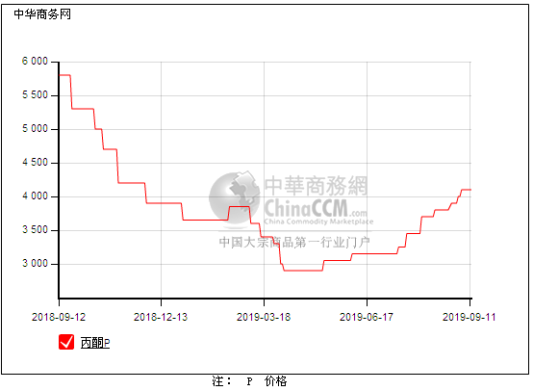

## 3、丙酮行情分析及后市展望

## 本周，国内丙酮市场僵持盘整，下游工厂有大量刚需补货，带动气氛回温，价格大幅走高，加上港口库存不断下降，华北工厂也有停车计划，推涨势头强劲，询盘增多，贸易商在货紧之下也继续推涨。华东地区参考价格4250元/吨，华南地区参考价格4300元/吨，华北地区参考价格4100-4150元/吨，实单实谈。

## 重点市场行情分述：

## 华东地区：本周，华东地区丙酮市场继续坚挺，下游大厂采购带动场内气氛，贸易商再度纷纷挺价，心态向好，但现货略显不充裕，截止本周末，当地主流参考价格在4250元/吨。下游采购行情或渐结束，预计商谈放量有限。

## 华南地区：本周，华南地区丙酮市场行情略挺，下游采购情绪一般，当地厂家也随行就市，坚挺报盘，截止本周末，当地主流参考价格在4300元/吨。下游按需采购为主，实单实谈。

## 华北地区：本周，燕山周边地区丙酮市场观望为主，工厂补货情绪一般，贸易商也随行就市，但华东推涨迅猛，当地贸易商密切关注工厂动向，当前暂且持稳，截止本周末，当地主流参考价格在4100-4150元/吨。

## 后市预测：短期内丙酮上涨缺乏动力，在交投平淡中窄幅震荡，关注下游节前备货情况。